**COLEGIO PSICOPEDAGÓGICO EL ARTE DE SABER**

**ACTIVIDAD DE MATEMÁTICAS GRADO CUARTO.**



1. Por favor lee la guía completa antes de empezar a resolverla.
2. Observa el Video de YouTube para afianzar los temas a trabajar:

Vídeo: Factores Primos.

<https://www.youtube.com/watch?v=NPaBFe6QBDQ>

1. Observa la guía de trabajo virtual que está en formato de documento Word la cual debe ser **copiada y resuelta en el cuaderno** (por protección al medio ambiente **NO** hay que imprimir), debes enviar las evidencias de la actividad por la plataforma Nota escolar a mas tardas el viernes 24 de julio. (Por favor enviar las actividades completas y una sola vez) Gracias

Debes realizar tus actividades con orden, aseo, buena presentación, coloreado, ortografía y desarrollar los procesos matemáticos completos.

Debes ser responsable en la entrega de las actividades con calidad y en las fechas asignadas.



|  |  |  |  |
| --- | --- | --- | --- |
| **COLEGIO PSICOPEDAGÓGICO EL ARTE DEL SABER** | | | |
| **ASIGNATURA: MATEMÁTICAS** | **GRADO:**  **CUARTO** | **PERIODO: III**  **SEMANA 24** | **FECHA:**  **JUL 21 / JUL 24** |

Objetivo: •Expresar números como el producto de factores primos.

**GUÍA DE TRABAJO VIRTUAL (Copiar en el cuaderno)**

Descomposición en factores primos

Para hallar la descomposición en factores primos, se pueden utilizar dos métodos: por divisiones sucesivas y diagrama de árbol.

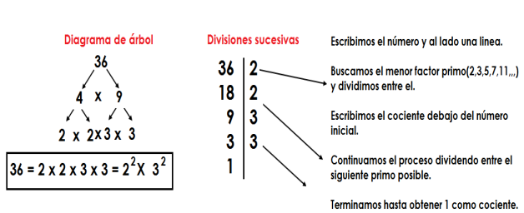



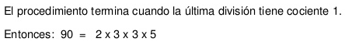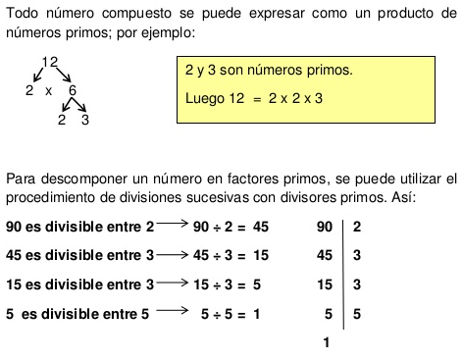

HOMEWORK

1. Halla los factores primos de los siguientes números (de las dos formas) en tu cuaderno.



50; 90; 36; 280.

1. Resuelve las páginas 66 y 67 de tu módulo de matemáticas.